# 项目介绍

* 1. 项目描述简介

通过完成一个仿饿了么的在线订餐平台，让大家掌握企业开发特点，以及解决问题的能力。

该项目会涉及以后工作中的一些非常有代表性的功能。

用户端采用前后端分离开发模式，前端通过调用后端API接口来获取和提交数据。掌握项目中前后端分离的开发模式。

我们使用git作为项目的版本控制软件。

在项目中会使用很多其他的知识，比如系统架构、维护、优化等等。

* 1. 主要功能模块

用户模块,商品模块,购物车模块,订单模块

* 1. 开发环境和技术

|  |  |
| --- | --- |
| 开发环境 | Window |
| 开发工具 |  |
| 相关技术 |  |

* 1. 项目人员组成周期成本
     1. 人员组成

|  |  |  |
| --- | --- | --- |
| 职位 | 人数 | 备注 |
| 项目经理和组长 | 1 | 一般小公司由项目经理负责管理，中大型公司项目由项目经理或组长负责管理 |
| 开发人员 | 2~3 |  |
| UI设计人员 | 1 |  |
| 前端开发人员 | 1 | 专业前端不是必须的，所以前端开发和UI设计人员可以同一个人 |
| 测试人员 | 1~3 | 有些公司并未有专门的测试人员，测试人员可能由开发人员完成测试。  公司有测试部，测试部负责所有项目的测试。  项目测试由产品经理进行业务测试。 |

* + 1. 项目周期成本

|  |  |  |
| --- | --- | --- |
| 人数 | 周期 | 备注 |
| 3 | 四个月  第一个月需求设计  第二三个月编码实现  第四个月编码实现、测试 |  |

1. 用户注册功能模块
   1. 需求

用户按照页面要求输入数据并提交,输入接收到的验证码,对相关数据进行验证,通过,注册成功,跳转登录页面,失败,返回注册页面,提示错误信息

* 1. 流程

1. 用户按照页面要求输入数据并提交
2. 对数据进行判断,判断通过,保存数据到数据库,并跳转到登录页面
3. 判断不通过,返回注册页面,并提示错误信息
   1. 设计要点（数据库和页面交互）

Phone 手机号

Password 密码

Username 用户名

Head_portrait 头像

Sex 性别

School 学校

Address 地址

Hometown 故乡

Is_delete 删除

Create_time 创建时间

* 1. 要点难点及解决方案

验证码 <https://www.zybuluo.com/yqcdwg/note/1244768>

建表时报错 django.db.utils.InternalError: (1366, "Incorrect string value:...

编码问题,重新创建数据库 create database 库名 default charset=utf8;

1. 用户登录功能模块
   1. 需求

用户来到登录界面,按照提示输入数据,通过,跳转到商品首页,不通过,返回登录页

* 1. 流程

1. 用户按照提示输入数据
2. 获取数据,对数据进行判断,判断通过,跳转到商品首页
3. 判断失败,返回至登录页面并提示错误信息
   1. 设计要点（数据库和页面交互）

数据库和注册模块同用一个数据库

* 1. 要点难点及解决方案

密码需要加密

通过哈希算法加密

# 4.用户详细信息及修改模块

4.1需求

显示用户的详细信息

4.2流程

用户打开详细信息页面,展示用户的详细信息,并修改用户修改的信息

4.3设计要点

和注册模块同用一个数据库

* 1. 4.4 难点及解决方案

获取用户信息:

使用session来获取用户的唯一信息，再使用唯一信息进行数据查询，将查询到的数据渲染到页面上进行显示。

用户头像: 在settings中设置上传图片路径

MEDIA_URL = ‘static/media/’

MEDIA_ROOT = os.path.join(BASE_DIR,’static/media’

设置头像字段属性 upload_to=’head/%Y%m’ ,设置默认头像default = ‘head/图片’

5.商品详细信息模块

5.1需求

* + - 1. 点击某个商品后，会跳转到该商品的详情页面；
      2. 该详情页面会渲染出商品的基本信息，商品图片，商品名称，价格，单位，详情。

5.2流程

用户点击商品,跳转到详细信息页面

渲染页面,

5.3设计要点

* + - 1. 商品分类表

Classification_name 分类名 CharField

Introduction 简介 TextField

Add_time 添加时间 DateTimeField

Update_time 修改时间 DateTimeField

Is_delete 删除 BooleanField

2.商品单位表

Conversion_name 单位名 CharField

Add_time 添加日期 DateTimeField

Upda_time 修改日期 DateTimeField

Is_delete 删除 BooleanField

3.商品SKU表

Commodity_name 商品名 CharField

Introduce 简介 TextField

Price 价格 DecimalField

Conversion 单位 ForeignKey

Stock 库存 CharField

Sale 销量 CharField

Logo logo地址 ImageField

Is_on_sale 上架 BooleanField

Classification_id 商品分类ID ForeiginKey

Goods_spu 商品spu_id ForeignKey

Add_time 添加时间 DateTimeField

update_time 修改时间 DateTimeField

is_delete 删除 BooleanField

4.商品SPU表

Name 名称 CharField

Details 详情 RichTextUploadingField

1. 商品相册

Picture_address 图片地址 ImageField

Commodity_id 商品id ForeignKey

Add_time 添加时间 DateTimeField

Update_time 修改时间 DateTimeField

is_delete 删除 BooleanField

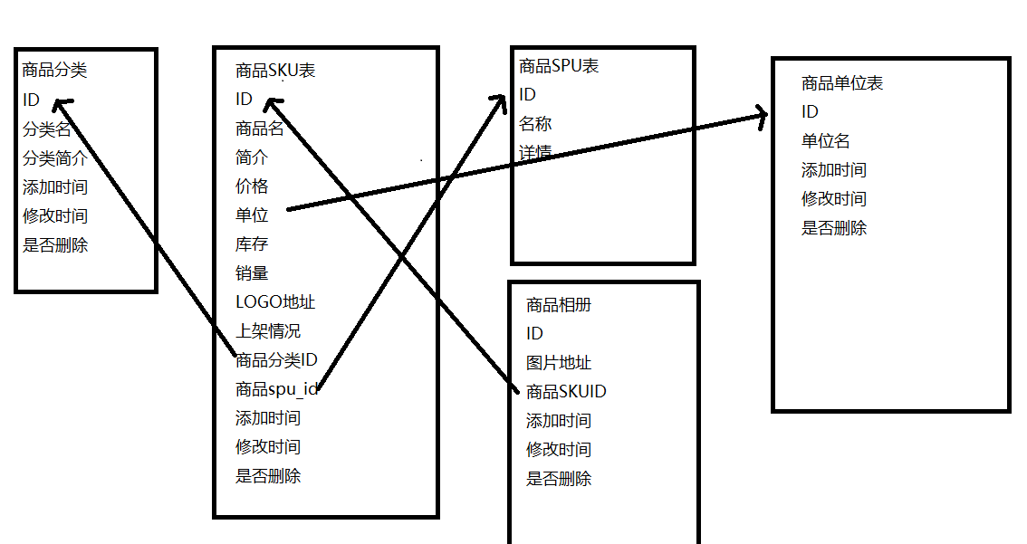

1. 首页轮播

Name 名称 CharField

Img_url 图片地址 ImageField

Order 排序 SmallIntegerField

Add_time 添加时间 DateTimeField

Update_time 修改时间 DateTimeField

Is_delete 删除 BooleanField

1. 首页活动表

title 名称 CharField

Img_url 图片 ImageField

Url 活动地址 URLField

首页活动专区

Title 活动专区名 CharField

Brief 专区简介 CHarField

Order 排序 SmallIntegerField

is_on_sale 上架 BooleanField

goods_sku 商品 ManyToManyField

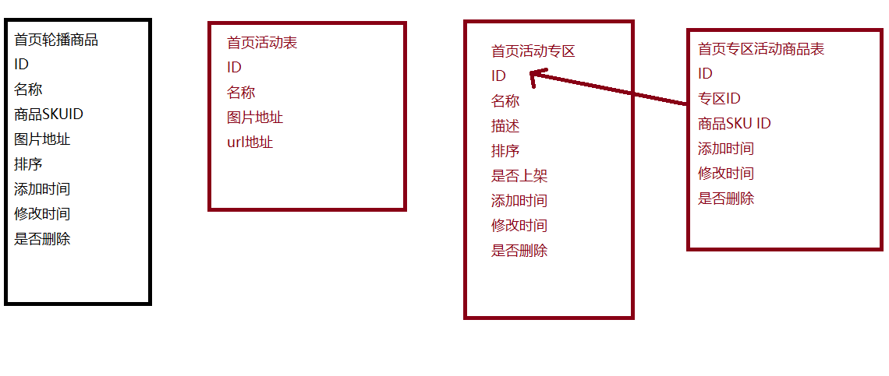

* 1. 5.4要点难点及解决方案

富文本编辑配置 看文档 https://www.zybuluo.com/yqcdwg/note/1244768

商品详情页 需要传递id参数

1. 6.商品列表模块
   1. 6.1 需求

用户来到列表页面,显示所有分类信息

用户点击该分类,显示出该分类下的所有商品

* 1. 6.2流程

1. 查询出所有的分类信息；
   * + 1. 2.利用分类信息查询到该目录下的所有商品；
       2. 3.遍历出所有商品，将商品渲染到相应的分类下。
   1. 6.3设计要点
   2. 6.4难点及解决方案

跳转商品详细信息需要传递该商品的sku id参数